……………………………… LİSESİ 2019-2020 EĞİTİM-ÖĞRETİM YILI
10. SINIFLAR COĞRAFYA DERSİ I. DÖNEM II. YAZILI CEVAP ANAHTARI
… / … / …
Süre : 40 dk

Puanı:
Adı ve Soyadı: Sınıf: No:

- Kalınlığı dağlık bölgelerde artarken, okyanus altında incelir.
- Sıcaklığı 5000 ºC dolaylarında olup, yoğunluğu 13-14 gr/m³’tür.
- Bilişiminde silisyum ve magnezyum bileşikleri yoğun olarak bulunur.
- Epirojenez, volkanizma ve deprem gibi hareketler enerjisini bu katmandan alır.
1) Yerin iç yapısını oluşturan katmanlar dikkate alındığında, yukarıda hangi katmanın özelliği belirtilmemiştir?
A) Sial
B) Sima
C) Manto
D) İç Çekirdek
E) Dış Çekirdek

- İsveç’in her yıl ortalama 10-15 mm yükselmesi
- Japonya kıyılarının her yıl ortalama 15-20 mm alçalması
2) Yukarıdaki olaylarda etkili olan iç kuvvet hangisidir?
A) Volkanizma B) Orojenez
C) Epirojenez D) Depremler
E) Rüzgarlar

Yer kabuğu yapboz parçaları gibi birbirine tutturulmuş on iki büyük ve çok sayıda küçük levhadan oluşmuştur. Bu levhalar manto üzerinde birbirlerinden uzaklaşma ve birbirine yakınlaşma hareketi göstermektedirler.
3) Levhaların bu şekilde hareket etmesinin nedeni aşağıdakilerden hangisidir?
A) Volkanizma faaliyetleri
B) Epirojenik hareketler
C) Dış kuvvetler
D) Dağ oluşum hareketler
E) Mantodaki konveksiyonel akıntılar

Kutuplara yakın alanlarda ve dağların yüksek kesimlerinde moren seti, sirk, hörgüç kaya gibi buzul aşındırma ve biriktirme şekilleri yaygın olarak görülür.
4) Buna göre, matematik konumları ve yer şekilleri göz önüne alındığında aşağıdaki ülkelerden hangisinde buzulların oluşturduğu şekillerin daha az görüldüğü söylenebilir?
A) Meksika
B) Kanada
C) Finlandiya
D) Norveç
E) Arjantin

Kayaçların içinde bulunan fosiller incelenerek yerkürenin yaşı ve jeolojik zamanlarda meydana gelen olaylar hakkında bilgi edinilmektedir.
5) Aşağıdaki kayaçlardan hangisinin içerisinde fosil bulundurması beklenir?
A) Bazalt B) Andezit
C) Kömür D) Siyenit
E) Diyorit

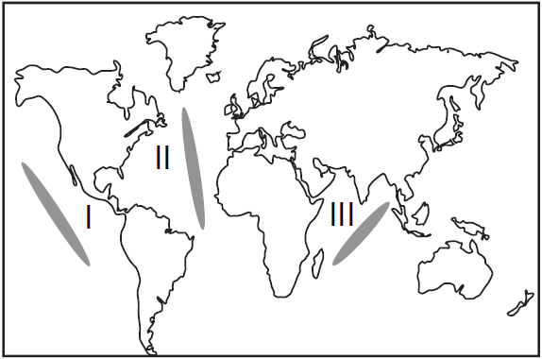
6) Yukarıda verilen dünya haritasında gösterilen okyanuslar aşağıdakilerin hangisinde doğru verilmiştir?
I II III
A) Büyük Atlas Hint
B) Hint Atlas Büyük
C) Hint Büyük Atlas
D) Atlas Büyük Hint
E) Büyük Hint Atlas

• Eski akarsu vadilerinin deniz seviyesinin yükselmesi sonucunda sular altında kalmasıyla oluşan kıyı tipidir.
• İstanbul ve Çanakkale boğazları bu şekilde oluşmuştur.
7) Yukarıda özellikleri verilen kıyı tipi hangisidir?
A) Dalmaçya B) Ria
C) Fiyort D) Limanlı
E) Skyer

Aşağıdaki şekilde esnek yapılı tabakaların yan basınçlara uğramasıyla meydana gelen kıvrımlı yapı gösterilmiştir.
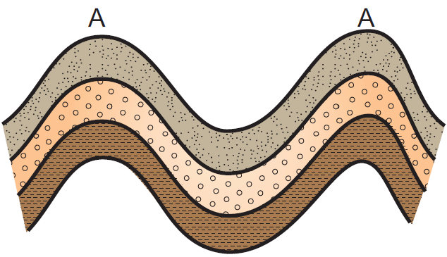
8) Böyle bir kıvrımlı yapının A ile gösterilen bölümü aşağıdaki terimlerden hangisiyle ifade edilir?
A) Graben B) Horst
C) Senklinal D) Antiklinal
E) Jeosenklinal

9) Türkiye’nin yer şekilleri ile ilgili aşağıdaki yargılardan hangisi yanlıştır?
A) Kuzeyindeki ve güneyindeki dağ sıraları kıyıya paralel uzanır.
B) Platoların büyük çoğunluğu kireçtaşları üzerinde oluşmuştur.
C) Kırılma yoluyla oluşan dağlar daha çok Batı Anadolu’da görülür.
D) Büyük kıyı ovaları akarsu biriktirmesi ile oluşmuştur.
E) Geniş platolar daha çok iç bölgelerde yer alır.

Rüzgârlar, daha çok kurak iklim şartlarının görüldüğü çöl bölgelerinde etkili olan dış kuvvetlerden biridir.
10) Buna göre aşağıdaki yer şekillerinden hangisinin çöllerde görülme olasılığı en azdır?
A) Tafoni B) Hörgüç kaya
C) Mantar kaya D) Barkan
E) Şahit kaya

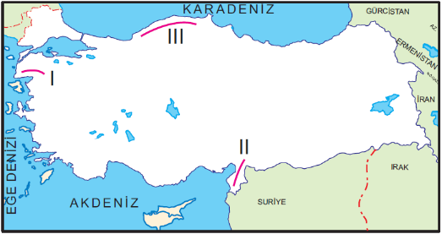
11) Yukarıdaki Türkiye haritasında numaralandırılarak gösterilen dağlar aşağıdakilerin hangisinde doğru olanak verilmiştir?
I II III
A) Kaz Nur Küre
B) Uludağ Menteşe Tecer
C) Koru Ilgaz Küre
D) Kaz Toros Akdağ
E) Yunt Nur Kaz

Toprak tabakasının alttaki ana kaya ile birlikte yer değiştirmesi olayına heyelan adı verilir.
12) Heyelanların oluşmasına yol açan faktörler arasında aşağıdakilerden hangisi yoktur?
A) Eğimli yamaçların varlığı
B) Bitki örtüsünün orman olması
C) Toprak yapısının gevşek ve killi özellikte olması
D) Tortul tabakaların eğim yönünde uzanması
E) Yağışların çok fazla olması
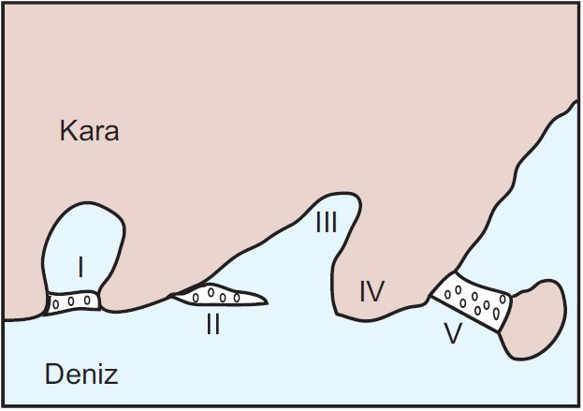
13) Şekilde numaralarla gösterilenlerden hangisi yanlış verilmiştir?
A) I - Lagün B) II - Kıyı oku
C) III - Koy D) IV - Delta
E) V - Tombolo

14) Aşağıdaki jeolojik olaylardan hangisi, günümüze en uzak devirde meydana gelmiştir?
A) İstanbul ve Çanakkale boğazlarının oluşumu
B) Alp ve Himalaya kıvrımlarının oluşması
C) Taş kömürünün oluşumu
D) Atlas ve Hint okyanuslarının oluşması
E) Volkanların faaliyet göstermesi

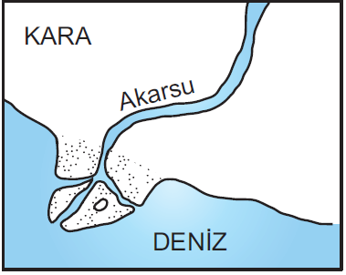
15) Yukarıdaki şekilde bir akarsuyun denize döküldüğü yerde oluşan birikim alanı gösterilmiştir. Böyle bir birikim şeklinin oluşması için;
I. Akarsuyun bol alüvyon taşıması
II. Kıyının sığ (az derin olması)
III. Kıyıda gel-git genliğinin az olması
gibi koşullardan hangilerinin olması gereklidir?
A) Yalnız I B) Yalnız II
C) Yalnız III D) I ve II
E) I, II ve III

16) Karstik sahalarda yeryüzüne çıkan suların bünyesindeki kalsiyum karbonatın çökelmesi ile meydana gelen basamaklı birikim şekillerine ne ad verilir?
A) Lapya B) Sütun
C) Uvala D) Traverten
E) Dolin

17) Aşağıdaki yer şekillerinden hangisi suda çözünebilen kayaçların yaygın olduğu yerlerde görülür?
A) Moren B) Lapya
C) Tombolo D) Delta
E) Dev kazanı
Çevresi akarsular tarafından aşındırılmış yüksek düzlüklere plato denir.
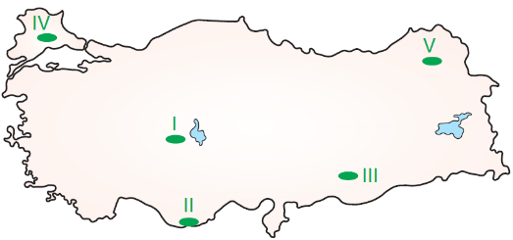
18) Buna göre, haritada taralı olarak gösterilen yörelerden hangisinde plato oluşumuna rastlanmaz?
A) I B) II C) III D) IV E) V

19) Dünya’nın;
- En derin gölü olan Baykal,
- En geniş gölü olan Hazar
- Deniz seviyesine göre en alçak gölü Lut
göllerinin benzer olan özelliği, aşağıdakilerden hangisidir?
A) Çözünebilen kayaçlar üzerinde bulunmaları
B) Sularının bir kısmını gideğenlerle dışarıya boşaltmaları
C) Tektonik oluşumlu çanaklar içerisinde yer almaları
D) Tamamen yağış sularıyla beslenmeleri
E) Yılın belirli zamanlarında donmaları

Aşağıda Türkiye’de iç ve dış kuvvetlerin etkisiyle oluşan bazı yüzey şekilleri verilmiştir.
20) Bu şekillerden hangisinde iç kuvvetlerin etkili olduğu söylenebilir?
A) Mersin Cennet-Cehennem Obruğu
B) Bakırçay ve Gediz ırmakları arasında Yunt Dağları’nın yükselmesi
C) Güney Marmara’da bulunan Kapıdağ Yarımadası
D) Karadeniz kıyılarındaki falezler
E) Alanya’daki Damlataş Mağarası

Yeryüzünde depremler Pasifik Okyanusu kıyılarında, Akdeniz Havzası’nda ve Himalaya Dağları’nın olduğu kuşakta yoğunlaşmıştır.
21) Buna göre, aşağıda verilen ülkelerin hangisinde deprem görülme riski en azdır?
A) Norveç B) Japonya
C) Kore D) Şili
E) Endonezya

22) Ülkemizde görülen aşağıdaki yer şekillerinden hangisi eğim oranının az olduğu alanlarda oluşmaktadır?
A) Kırgıbayır
B) Çentik vadi
C) Menderes
D) Boğaz vadi
E) Dev kazanı
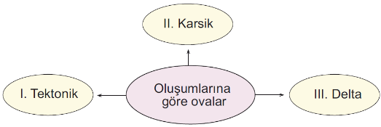
23) Türkiye’deki ovaları oluşumlarına göre yukarıdaki gibi gruplandırdığımızda I, II ve III numaralı yerlere aşağıdaki ova örneklerinden hangileri getirilmelidir?
I II III
A) Düzce Acıpayam Çarşamba
B) Niksar Bafra Tefenni
C) Erzincan Çukurova Konya
D) Silifke Konya Düzce
E) Tefenni Acıpayam Erbaa

• Volkan tüfünün yaygın olduğu arazilerde görülürler.
• Oluşumlarında aşınmaya karşı dirençli olan bazalt kayacının da etkisi bulunmaktadır.
• Ürgüp, Göreme, Avanos çevrelerinde yaygın olarak görülürler
24) Yukarıda özellikleri verilen yeryüzü şekli hangisidir?
A) Plato B) Mağara
C) Dev kazanı D) Lapya
E) Peribacaları

25) Aşağıda verilen yer şekillerinden hangisinin oluşumunda epirojenik hareketler etkili olmuştur?
A) Tafoni B) Kaldera
C) Sirk gölü D) Traverten
E) Kıyı taraçası

Not: Her sorunun doğru cevabı 4 puandır.
………………………………
Coğrafya Öğretmeni

A
B
C
D
E
1  A  B  C  D  E |  | 14  A  B  C  D  E  A  B  C  D  E  A  B  C  D  E
2  A  B  C  D  E |  | 15  A  B  C  D  E
3  A  B  C  D  E |  | 16
4  A  B  C  D  E |  | 17  A  B  C  D  E
5  A  B  C  D  E |  | 18  A  B  C  D  E
6  A  B  C  D  E |  | 19  A  B  C  D  E
7  A  B  C  D  E |  | 20  A  B  C  D  E
8  A  B  C  D  E |  | 21  A  B  C  D  E
9  A  B  C  D  E |  | 22
10  A  B  C  D  E |  | 23  A  B  C  D  E  A  B  C  D  E
11  A  B  C  D  E |  | 24  A  B  C  D  E
12  A  B  C  D  E |  | 25
13

